太阳能作图说明
1、打开桌面上的作图软件OriginPro 7.5，在空白处右键，点击Add New Colomn，
新添4列，共6列，对应3组太阳能数据；
2、右键点击第3列表头，选择Properties，将坐标由Y改为X，第5列同样如此，
注意6列数据必须依次为X1，Y1，X2，Y2，X3，Y3，如图
3、依次将实验所得3组数据输入，然后选中全部6列，
点击左下角图标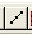，所得为I-U曲线（详细见最后图）；

4、双击图中的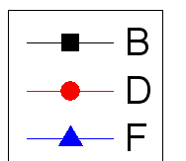，修改信息（详细见最后图）；
注意在其中添加作图者信息；
5、双击X轴的X Axis Title字样，修改为U/V，同样将Y轴修改为I/mA；
6、双击X轴的数字，选中弹出框中Tick Labels标签下Set Decimal Place字样前的复选框，
在后面设置小数点精度，“2”代表2位小数，同样修改Y轴；
7、双击曲线，选择Line标签中的Connect选项，将其改为B-Spline；
8、将上述6列数据复制到Excel中，分别将1和2，3和4，5和6相乘，所得即为功率P，
再重复上述步骤做P-U曲线（详细见最后图），注意数据的对应；
9、点击左侧的按钮，在P-U图上找峰值，点击，记录坐标，在图中标出对应坐标值；
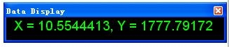
附完整作图：（将两图从Origin导出，放于单独的一个word页面中，打印详见桌面说明）
见后页
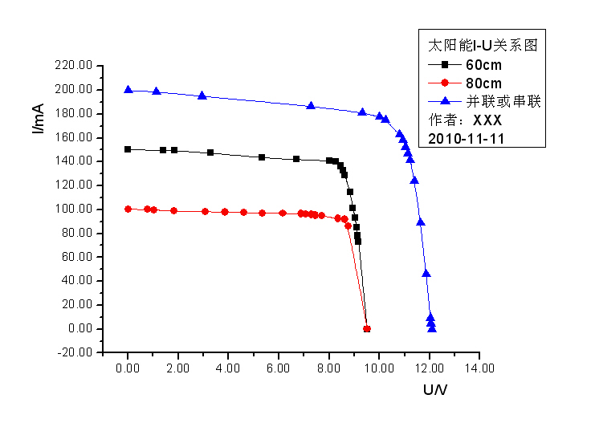
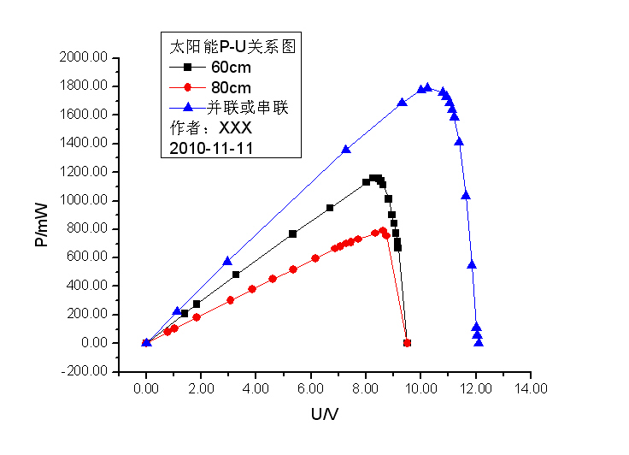
（10.49，1777.79）
（8.59，795.11）
（8.37，1158.09）

